LES PASSEJAÏRES DE VARILHES FICHE ITINÉRAIRE
VARILHES n° 128
Commune de départ et dénomination de l’itinéraire :
- Vira – Parking de la salle des fêtes – Autour du Mont Thuriège par Engraviés depuis Vira

Date, animateur(trice), nombre de participants (éventuel) :
- 23.08.2020 – J. Gaillard (Reconnaissance)
- 18.12.2021 – C. Marin – 22 participants (Reportage photos)

L’itinéraire est décrit sur les supports suivants :
- Parcours "inventé" par Jean Gaillard (Openrunner : 11922427)

Classification, temps de parcours, dénivelé positif, distance, durée :
- Promeneur – 2h00 – 150 m – 6,5 km – ½ journée indice d’effort : 25 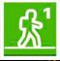

Balisage : Jaune récent sur les 400 premiers mètres au point où on laisse, à gauche, le chemin conduisant au domaine viticole d’Engraviès par les crêtes (Fiche Varilhes n° 127). Traces éparses d’ancien balisage jaune sur tout le reste du parcours.
Particularité(s) : Version plus courte du parcours décrit sur la fiche Varilhes n° 125 (Boucle de Vira par Engraviès).

Site ou point remarquable :
- Le calvaire (Christ en croix) et le point de vue un peu à l’écart du chemin depuis le petit col dominant Engraviès (km 2,8 environ).
Trace GPS : Oui

Distance entre la gare de Varilhes et le lieu de départ : 18 km par route de Mirepoix (Recommandé)

Observation(s) :
- La première partie jusqu’au retour sur la D 12 (km 2,2 environ) se fait sur une route goudronnée très peu fréquentée. La deuxième partie emprunte de beaux sentiers, autrefois balisés. Autrefois large, leur emprise se réduit faute d’entretien. Ils sont heureusement très fréquentés ce qui permet de maintenir le passage.

"Cette fiche participe à la constitution d'une mémoire des itinéraires proposés par les animateurs du club. Eux seuls y ont accès. Ils s'engagent à ne pas la diffuser en dehors du club."
Date de la dernière mise à jour : 27 décembre 2021

La carte

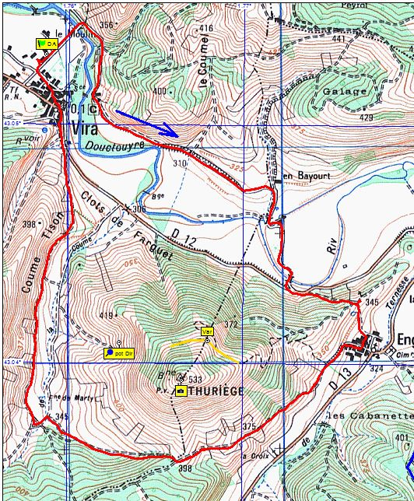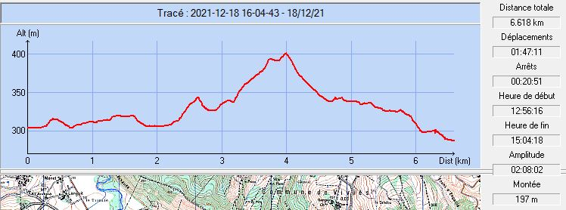

Descriptif : En quittant le parking de la salle des fêtes, prendre, à gauche, la route goudronnée en direction du Douctouyre. Après le pont sur ce cours d’eau, suivre la route à droite en direction d’En Bayourt (Panneau vignobles d’Engraviès). Traverser le hameau d’En Bayourt, franchir, à nouveau, le Douctouyre et rejoindre la D 12 qu’on emprunte sur quelques dizaines de mètres sur la gauche.
C’est la fin du parcours sur route goudronnée. On quitte très rapidement la D 12 pour prendre, à droite un large chemin conduisant à un petit col dominant Engraviès. Peu avant le col, on laisse à droite le chemin conduisant au Mont Thuriège (L’ancien poteau directionnel a été enlevé).
Au col, faire un petit crochet sur la gauche pour découvrir le calvaire (Christ en croix) et le beau point de vue sur la vallée du Douctouyre et les collines environnantes. Après le col, le chemin se rétrécit. Rentrer dans Engraviès. Au carrefour où se trouve une batterie de boîtes aux lettres, prendre la rue à droite. Elle monte jusqu’à l’entrée d’une propriété privée. Il faut prendre, juste avant cette entrée, à gauche, un large chemin, parfois en voie de rétrécissement qui vous conduira jusqu’à un nouveau col où se dresse un poteau directionnel (Inscription "Thuriège 318 m").
Prendre en face le large chemin carrossable descendant vers le ruisseau de La Coume. En bas (km 4,7 environ), prendre, à gauche, un autre large chemin sur environ 150 m. Juste avant la barrière fermant ce chemin, prendre, à droite, un beau mais étroit sentier (grosses balises jaunes anciennes bien visibles).
Ce beau chemin, malheureusement "grignoté" par la végétation, vous ramènera à Vira. Une dame, rencontrée en août 2020, nous a expliqué que son grand-père empruntait ce chemin, autrefois très large, pour conduire son troupeau de vaches jusqu’aux prairies au fond du vallon de La Coume.

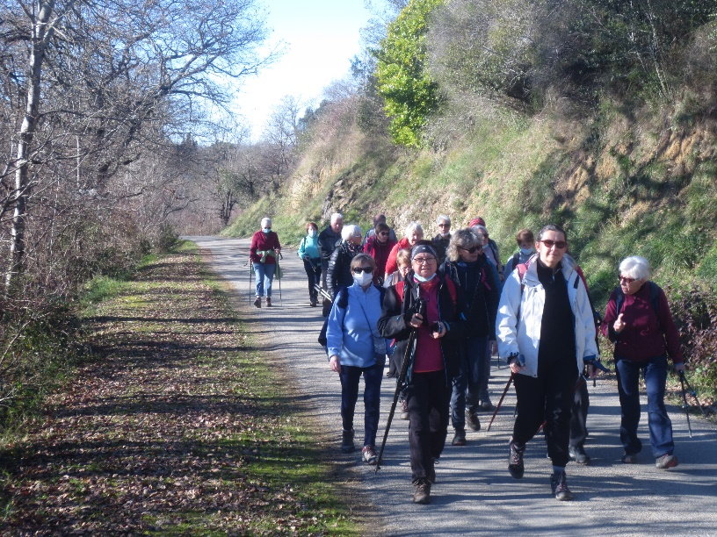
Décembre 2021 : Le groupe aux abords du Coumel
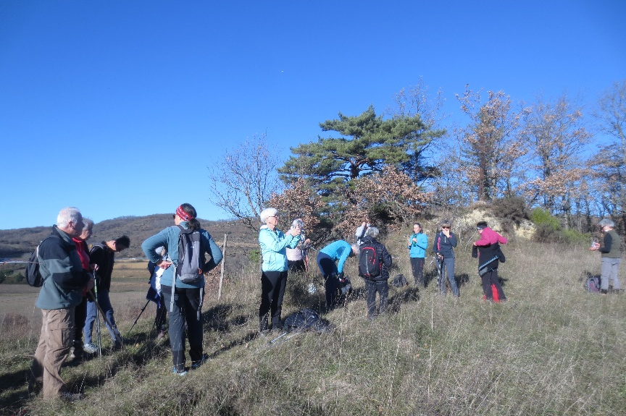
Décembre 2021 : Pause au calvaire au-dessus d’Engraviés

